实验6：集成电路触发器及其应用
​​​​学生姓名：​​ ___ ___ 学 号：​​ _

专业班级：​​ __ _ 指导教师：​​ ____ ____

​一、 实验目的​
- 掌握JK触发器的逻辑功能；
- 掌握JK、D触发器实现分频功能的方法；
- 触发器的应用。

​二、 实验设备与环境​
- 电子技术实验箱 1台；
- 导线若干。

​三、 实验内容与步骤​
- ​设计背景与功能描述​​
（1）测试7476功能。
（2）利用JK、D触发器完成二分频电路。
（3）设计一广告流水灯。

- ​理论分析与推导（如有，请给出）
触发器是具有两个稳定状态（“0” 态和 “1” 态）、具备记忆功能的时序电路基本单元，其输出状态不仅取决于当前输入信号，还与历史输出状态相关，是构成时序逻辑电路的核心部件。
（1）触发器分类
- 按结构分类：基本 RS 触发器、同步 RS 触发器、主从触发器、边沿触发器；
- 按功能分类：RS 触发器、JK 触发器、D 触发器、T 触发器、T’触发器。
（2）核心触发器特性表

触发器类型 | 输入信号 | 输出状态（Qₙ₊₁）
JK 触发器 | J=0，K=0 | 保持（Qₙ）
 | J=0，K=1 | 置 0（0）
 | J=1，K=0 | 置 1（1）
 | J=1，K=1 | 翻转（¬Qₙ）
D 触发器 | D=0 | 0
 | D=1 | 1
T 触发器 | T=0 | 保持（Qₙ）
 | T=1 | 翻转（¬Qₙ）
- 7476（JK 触发器）：主从结构，下降沿触发，具备异步置位（PR）和复位（CLR）功能，当 CLR 为低电平时输出置 0，PR 为低电平时输出置 1，高电平时正常工作；
- 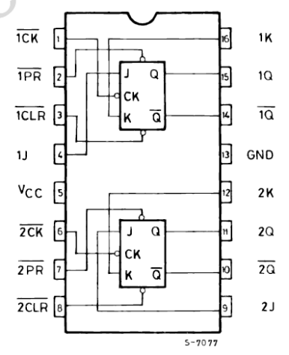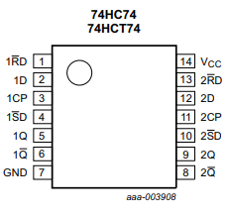
- 7474（D 触发器）：边沿触发（上升沿），同样具备异步置位（SD）和复位（RD）功能，输出状态与时钟有效沿时刻的 D 输入信号保持一致。

- ​设计流程​
（1）原理图设计
JK 触发器功能测试：基于 7476 芯片，按管脚分配连接电路（1PRN 接 PIN44，1J 接 PIN45，1K 接 PIN46，1CLRN 接 PIN43，1CLK 接 PIN47，VCC 与 GND 正常供电），构建 JK 触发器功能测试电路；
二分频电路：利用 JK 触发器（J=K=1 时实现翻转功能）或 D 触发器（D=¬Qₙ时实现翻转），输入时钟信号，输出端得到二分频信号，绘制电路原理图；
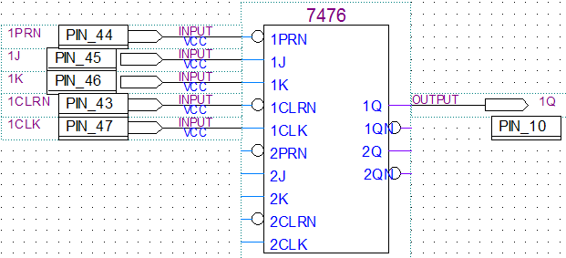
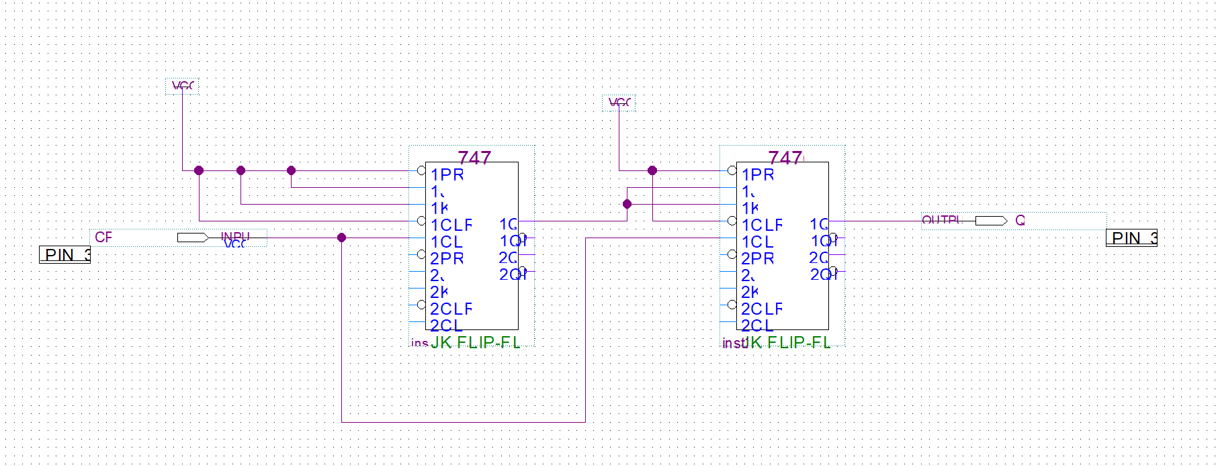
广告流水灯：用 7474（D 触发器）设计模 8 计数器，计数器输出端（Q₀、Q₁、Q₂）连接至 74138 译码器的输入端（A、B、C），74138 译码器输出端控制 8 个 LED 灯，结合 7476 触发器辅助时序控制，绘制完整流水灯电路原理图。
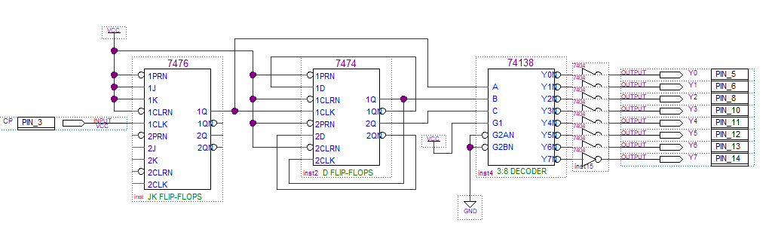
​硬件调试流程​
  - ​程序下载：​​ 将生成的 .sof/.bit文件下载到 FPGA 开发板中。
  - ​功能验证：JK 触发器功能测试：操作实验箱上的开关，分别设置 CLR、PR、J、K 的输入电平（高电平 H / 低电平 L），通过万用表或开发板上的指示灯观察 1Q 输出状态，记录不同输入组合下的输出结果；
  - 二分频电路测试：向电路输入固定频率的时钟信号（如 1kHz），用示波器分别检测输入时钟信号和输出信号的频率，验证分频功能；
  - 广告流水灯测试：接通稳压电源，给 FPGA 开发板供电，观察 8 个 LED 灯的亮灭状态，验证是否符合 “1 亮 7 暗、循环右移” 的设计要求。
  - ​问题记录：​​ 如实记录实验中遇到的问题、现象以及解决方法。

​四、 实验结果与分析​
​​（这是报告的核心，用数据、波形和现象说话。）​​
- ​硬件测试结果​
CP | RD | SD | J | K | Q(n+1)（Q(n)=0） | Q(n+1)（Q(n)=1）
↓ | 1 | 0 | × | × | 0 | 0
↓ | 0 | 1 | × | × | 1 | 1
↓ | 0 | 0 | × | × | 0 | 0
↓ | 1 | 1 | 0 | 0 | 0 | 1
↓ | 1 | 1 | 0 | 1 | 0 | 0
↓ | 1 | 1 | 1 | 0 | 1 | 1
↓ | 1 | 1 | 1 | 1 | 1 | 0

- ​硬件现象分析​
（1）JK 触发器功能测试：当异步置位（PR）和复位（CLR）均为高电平时，触发器在时钟下降沿触发，输出状态严格遵循 JK 触发器特性表，J=0、K=0 时保持原状态，J=0、K=1 时置 0，J=1、K=0 时置 1，J=1、K=1 时翻转；当 CLR 为低电平时，无论其他输入如何，输出均为 0，PR 为低电平时输出均为 1，与理论特性完全一致，说明 7476 芯片功能正常，测试结果有效。
（2）二分频电路：实测输出频率为输入时钟频率的 1/2，波形稳定无失真，实现了预期的分频功能。这是因为 JK 触发器 J=K=1 时，每接收一个时钟触发沿就翻转一次，输出信号的周期为输入时钟周期的 2 倍，频率减半，符合时序逻辑电路的分频原理。
（3）广告流水灯：LED 灯按 “1 亮 7 暗、循环右移” 的规律稳定工作，初始状态 LED1 亮，随后亮灯依次向 LED2、LED3…LED8 移动，完成一轮循环后回到 LED1 亮的初始状态。该现象表明模 8 计数器（7474 构成）能够产生连续的 3 位二进制计数信号，74138 译码器将计数信号正确译码为单个 LED 灯的驱动信号，整个电路的时序配合与逻辑功能均符合设计要求。
若实验中出现亮灯不移动或移动规律异常，可能是计数器与译码器的接线错误，或时钟信号频率过高 / 过低导致视觉无法识别；若 LED 灯全亮或全暗，需检查 74138 译码器的使能端（G1、G2A、G2B）是否正确连接（G1 接高电平，G2A、G2B 接低电平）。
仿真结果分析​（可选做）

​五、 实验总结与思考​
- ​实验总结：​​
  - 本次实验成功完成了所有预设目标：一是深入掌握了 JK 触发器的逻辑功能，明确了其异步置位 / 复位特性和时钟触发规律；二是熟练运用 JK 触发器（J=K=1）或 D 触发器（D=¬Qₙ）实现了二分频电路，理解了时序电路的分频原理；三是通过组合 7476、7474 触发器与 74138 译码器，设计并实现了广告流水灯电路，掌握了触发器在时序控制和计数器设计中的应用。
  - 实验过程中，难点主要集中在流水灯电路的原理图设计（计数器与译码器的管脚匹配）和 FPGA 管脚配置（输入输出信号与开发板实际管脚的对应）。通过查阅芯片 datasheet 明确管脚定义、反复核对原理图连线、逐步调试管脚配置，最终解决了相关问题。同时，通过硬件调试，提升了排查接触不良、信号异常等实际问题的能力，加深了对时序逻辑电路工作原理的理解。
- ​问题与建议：​​
时钟信号频率对流水灯移动速度的影响机制是什么？如何通过公式精确计算频率与移动速度的关系？

六、附录
